LEMBAR KERJA SISWA
Siklus 1 pertemuan 1
Nama :
Kelas :

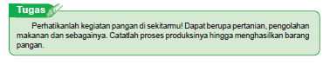
Jawaban :

LEMBAR KERJA SISWA
Siklus 1 pertemuan 2
Nama :
Kelas :

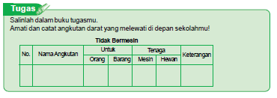

LEMBAR KERJA SISWA
8880
Siklus 2 pertemuan 1
Nama :
Kelas :

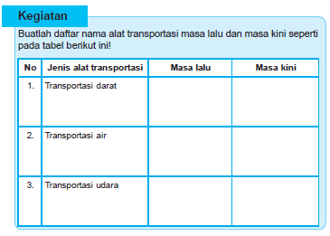

LEMBAR KERJA SISWA
8 85
Siklus 2 pertemuan 2
Nama :
Kelas :

